№3.1. (1). Побудуйте графік функції
$$y=x^{2}+2x-3$$
Користуючись графіком, знайдіть:
1) область значень функції;
2) при яких значеннях х функція набуває додатних значень
Робота по пошуку плану розв’язування:

Крок 1 — Аналіз умови
- Функція квадратична.
- Графік — парабола.
- Потрібно знайти:
  - область значень → через вершину;
  - де y > 0→ через нулі функції.

Крок 2 — Стратегія
- Побудувати параболу:
  - знайти вершину;
  - знайти нулі.
- Використати властивості параболи.

Крок 3 — План
- Знайти координати вершини.
- Визначити напрям віток.
- Знайти область значень.
- Знайти нулі функції.
- Визначити, де y > 0.
Розв’язання
Спосіб №1 (аналітичний метод через вершину та нулі)
1. Знайдемо вершину:
$$x_{0}=-\frac{b}{2a}=-\frac{2}{2}=-1$$
2. Знайдемо $y_{0}:$
$$y\left(-1\right)={\left(-1\right)}^{2}+2\left(-1\right)-3=1-2-3=-4$$
Вершина:
$$O\left(-1;-4\right)$$
3. Оскільки a = 1 > 0, парабола відкрита вгору
4. Область значень:
$$y≥-4$$
5. Знайдемо нулі функції:
$$x^{2}+2x-3=0$$
$$\left(x+3\right)\left(x-1\right)=0⇒x_{1}=-3, x_{2}=1$$
6. Коли функція додатна:
$$y>0 при x<-3 або x>1$$

Спосіб №2 (графічно-аналітичний метод)
1. Будуємо параболу за ключовими точка:
- вершина O(-1; -4);
- точки перетину з віссю Ox: -3 і 1.
2. За графіком:
- найменше значення y = -4;
- графік вище осі Ox поза коренями
3.
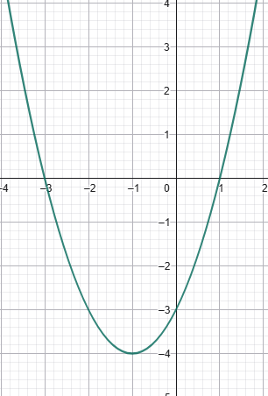

Відповідь:
- Область значень: $\left[-4;+∞\right)$
- $y>0 при x<-3 або x>1$

№3.1. (5). При яких значеннях a і c вершина параболи
$$y=ax^{2}-12x+c$$
знаходиться в точці B(-2; 3)
Робота по пошуку плану розв’язування:

Крок 1 — Аналіз умови
- Маємо загальний вигляд квадратичної функції.
- Відомі координати вершини.

Крок 2 — Стратегія
- Скористатися формулою координат вершини.
- Скласти систему рівнянь.

Крок 3 — План
- Записати формулу абсциси вершини.
- Прирівняти до −2.
- Підставити в функцію y = 3.
- Розв’язати систему.
Розв’язання
Спосіб №1 (методи формул вершини)
1. Формула вершини:
$$x_{0}=-\frac{b}{2a}$$
Тут b = -12, тому:
$$x_{0}=-\frac{12}{2a}=\frac{6}{a}$$
2. За умовою:
$$\frac{6}{a}=-2⇒a=-3$$
3. Підставляємо у функцію:
$$3=\left(-3\right){\left(-2\right)}^{2}-12\left(-2\right)+c$$
$$3=-12+24+c⇒c=-9$$

Спосіб №1 (метод підстановки координат вершини)
1. Оскільки вершина – точка графіка, підставляємо:
$$3=a{\left(-2\right)}^{2}-12\left(-2\right)+c$$
2. Маємо:
$$3=4a+24+c$$
3. Разом з умовою a = -3:
$$3=-12+24+c⇒c=-9$$

Відповідь: a = -3, c = -9.

№3.1. (22). Побудуйте графік функції
$$y=\left\{\begin{aligned}x+2, якщо x≤-1, \\ x^{2}, якщо-1<x<1 \\ \sqrt{x}, якщо x≥1\end{aligned}\right.$$
Користуючись графіком, знайдіть проміжки зростання і проміжки спадання функції.
Робота по пошуку плану розв’язування:

Крок 1 — Аналіз умови
- Функція задана частинами.
- Кожна частина має свій тип.

Крок 2 — Стратегія
- Дослідити кожну частину окремо.
- Об’єднати результати.

Крок 3 — План
- Проаналізувати кожну формулу.
- Визначити зростання / спадання.
- Записати загальний результат.
Розв’язання
Спосіб №1 (аналітичний метод по частинах)
1. $y=x+2,x≤-1-$лінійна з додатним коефіцієнтом $→$зростає на $\left(-∞, -1\right]$
2. $y=x^{2}, -1<x<1→$спадає на (-1, 0), зростає на (0, 1)
3. $y=\sqrt{x}, x≥1→$зростає на $[1, +∞)$
Спосіб №1 (графічний метод)
1. $y=x+2,x≤-1$ 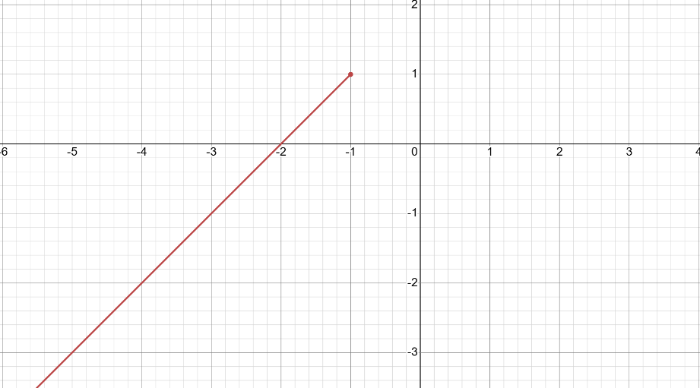 лінійна з додатним коефіцієнтом $→$зростає на $\left(-∞, -1\right]$
2. $y=x^{2}, -1<x<1$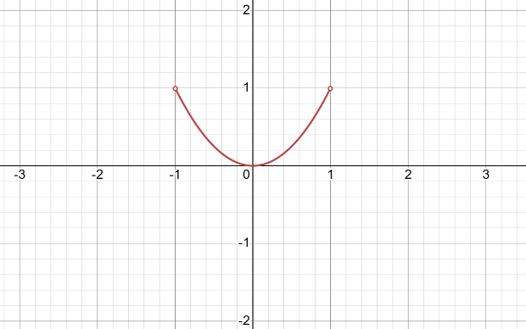 спадає на (-1, 0), зростає на (0, 1)
3. $y=\sqrt{x}, x≥1$ 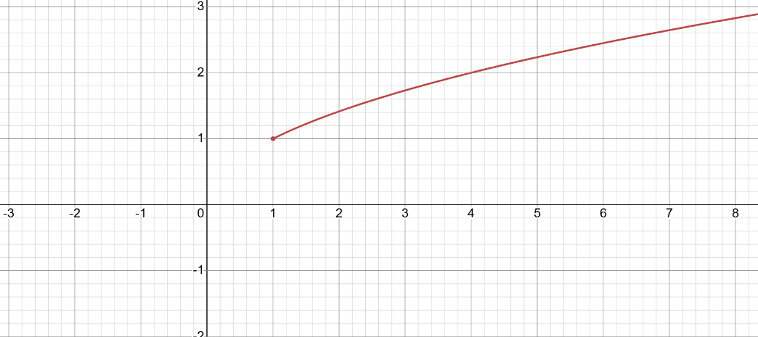$→$зростає на $[1, +∞)$

Відповідь:
- $\left(-∞,-1\right]U\left(0,+∞\right)$
- $(-1, 0)$

№3.1. (26). Знайдіть область визначення функції
$$y=\sqrt{9-8x-x^{2}}+\frac{x+3}{x^{2}-2x}$$
Робота по пошуку плану розв’язування:

Крок 1 — Аналіз умови
- Функція складається з двох частин:
  - квадратного кореня;
  - дробу з многочленом у знаменнику.
- Для існування функції:
  - підкореневий вираз ≥ 0;
  - знаменник дробу ≠ 0.

Крок 2 — Стратегія
- Скласти всі обмеження окремо.
- Розв’язати кожну умову.
- Знайти спільну частину допустимих значень.

Крок 3 — План
- Записати умову існування кореня.
- Записати умову існування дробу.
- Розв’язати обидві нерівності.
- Знайти перетин проміжків.
- Записати відповідь.
Розв’язання
Спосіб №1 (аналітичний метод через нерівності)
1. Умова існування кореня:
$$9-8x-x^{2}≥0$$
2. Перепишемо:
$$-x^{2}-8x+9≥0⇒x^{2}+8x-9≤0$$
3. Знайдемо корені:
$$D=64+36=100⇒x=\frac{-8±10}{2}⇒x_{1}=-9, x_{2}=1$$
4. Отже:
$$-9≤x≤1$$
5. Умова існування дробу:
$$x^{2}-2x≠0⇒x\left(x-2\right)≠0⇒x_{1}≠0,x_{2}≠2$$
6. Знаходимо перетин:
$$\left[-9;1\right] \backslash \{0\}$$
Спосіб №2 (графічно-аналітичний метод)
1. Парабола $y=9-8x-x^{2}$ вітки вниз
2. Додатна між коренями -9 і 1
3. Виключаємо точки $x_{1}=0 та x_{2}=2$(друга не входить у проміжок)
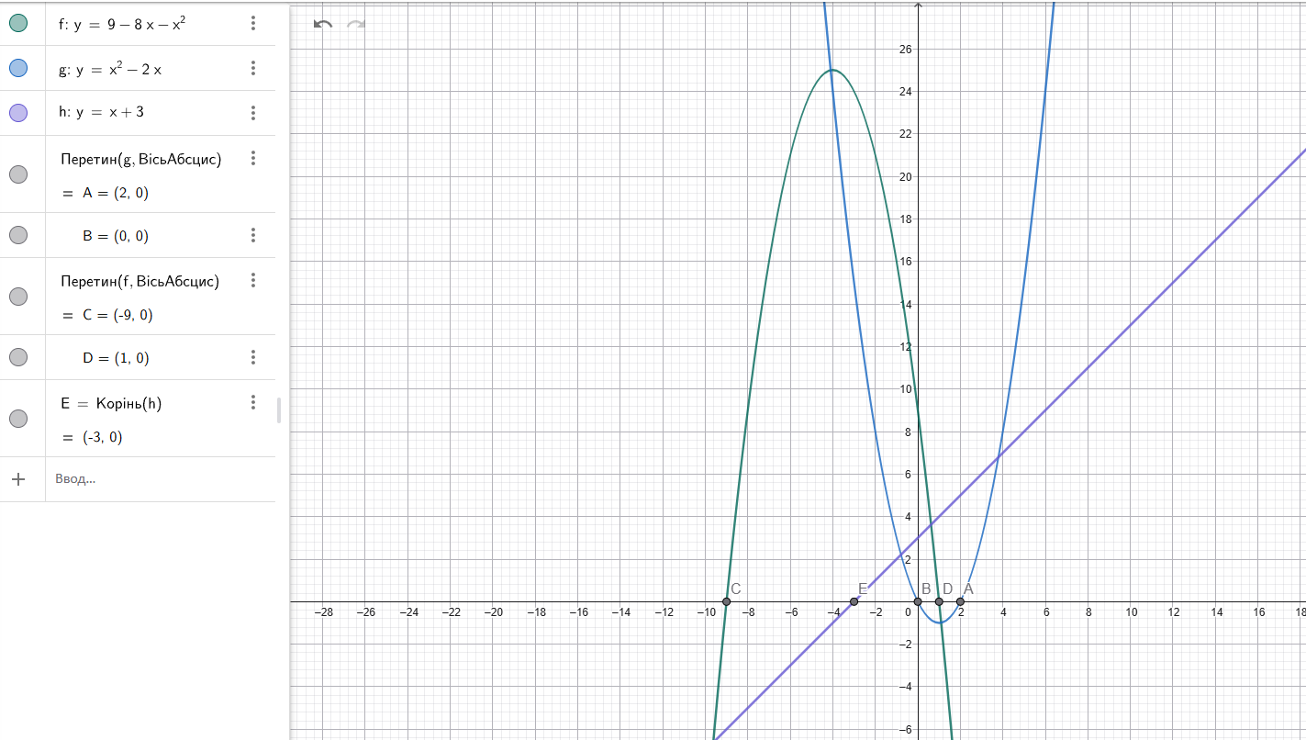

Відповідь: $x є \left[-9;0\right)U(0;1]$

№3.1. (31). Розв’яжіть графічно рівняння
$$\sqrt{x}=3-2x$$
Робота по пошуку плану розв’язування:

Крок 1 — Аналіз умови
- Рівняння містить корінь і лінійну функцію.
- Розв’язок — точки перетину графіків.

Крок 2 — Стратегія
- Побудувати графіки обох функцій.
- Знайти точки перетину.
- Перевірити знайдені значення.

Крок 3 — План
- Врахувати ОДЗ.
- Побудувати обидва графіки.
- Знайти точки перетину.
- Перевірити корені.
Розв’язання
Спосіб №1 (графічний метод)
1. ОДЗ:
$$x≥0, 3-2x≥0⇒x≤1.5$$
2. Будуємо:
- $y=\sqrt{x}-зростає$
- $y=3-2x-спадає$
- $y=3-2x-\sqrt{x}$ – спадає
- 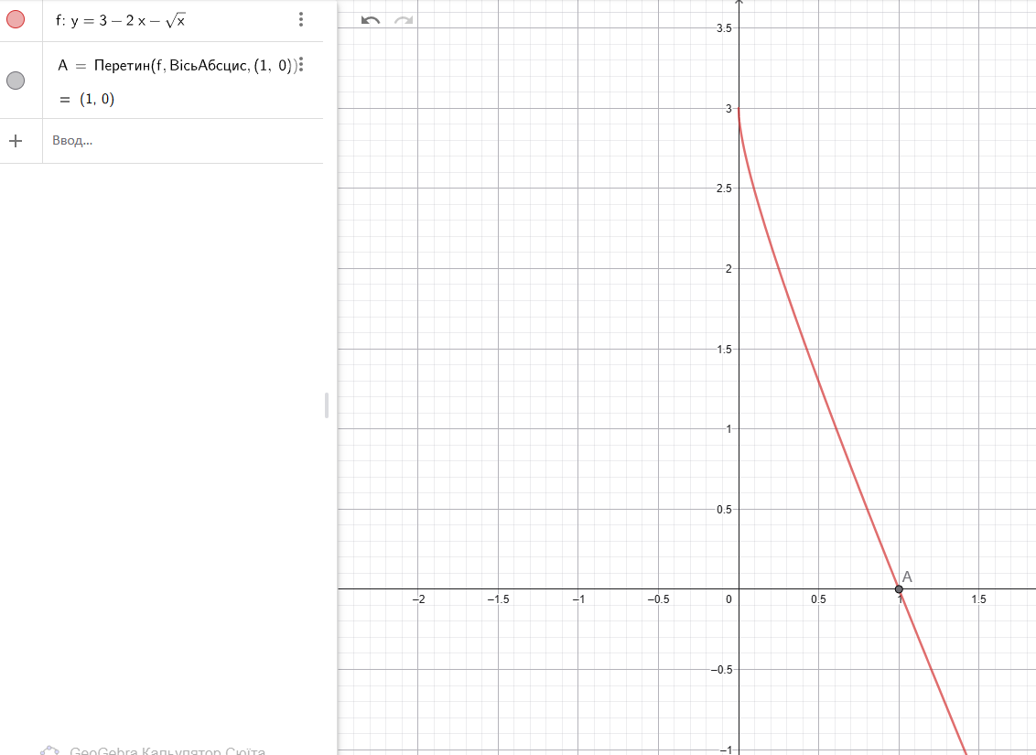
3. Точка перетину:
x = 1
Спосіб №2 (метод підстановки)
1. Підставляємо x = 1:
$$\sqrt{1}=3-2*1⇒1=1$$
2. Перевірити чи задовольняє ОДЗ:
$x≥0, 3-2x≥0⇒x≤1.5$ $→задовольняє$
3. Точка перетину:
x = 1
Відповідь: x = 1.

№3.1. (38). Побудуйте графіки
$$y=\sqrt{x}, y=6-x$$
За допомогою графіків укажіть, при яких значеннях x:
$$y=6-x>y=\sqrt{x}$$
Робота по пошуку плану розв’язування:

Крок 1 — Аналіз умови
- Порівняння значень двох функцій.
- Потрібно знайти, де одна більша за іншу.

Крок 2 — Стратегія
- Знайти точки перетину графіків.
- Визначити, де який графік вище.

Крок 3 — План
- Знайти точки перетину.
- Побудувати графіки.
- Проаналізувати розташування.
Розв’язання
Спосіб №1 (графічний метод)
1. Розв’яжемо:
$$\sqrt{x}=6-x$$
Піднесемо ліву і праву частини в квадрат:
$$x=36-12x+x^{2}$$
З цього виходить:
$$x^{2}-13x+36=0$$
Знаходимо корені за допомогою дискримінанта:
$$D=\frac{13±5}{2}=x_{1}=4, x_{2}=9$$
Перевірка коренів:
$$x_{2}=9 не підходить із за того що з під кореня не може вийти від^{'}ємне число$$
$$\sqrt{9}≠6-9$$
2. Отримуємо:
x = 4
3. За графіком:
$$6-x>\sqrt{x} при x<4$$
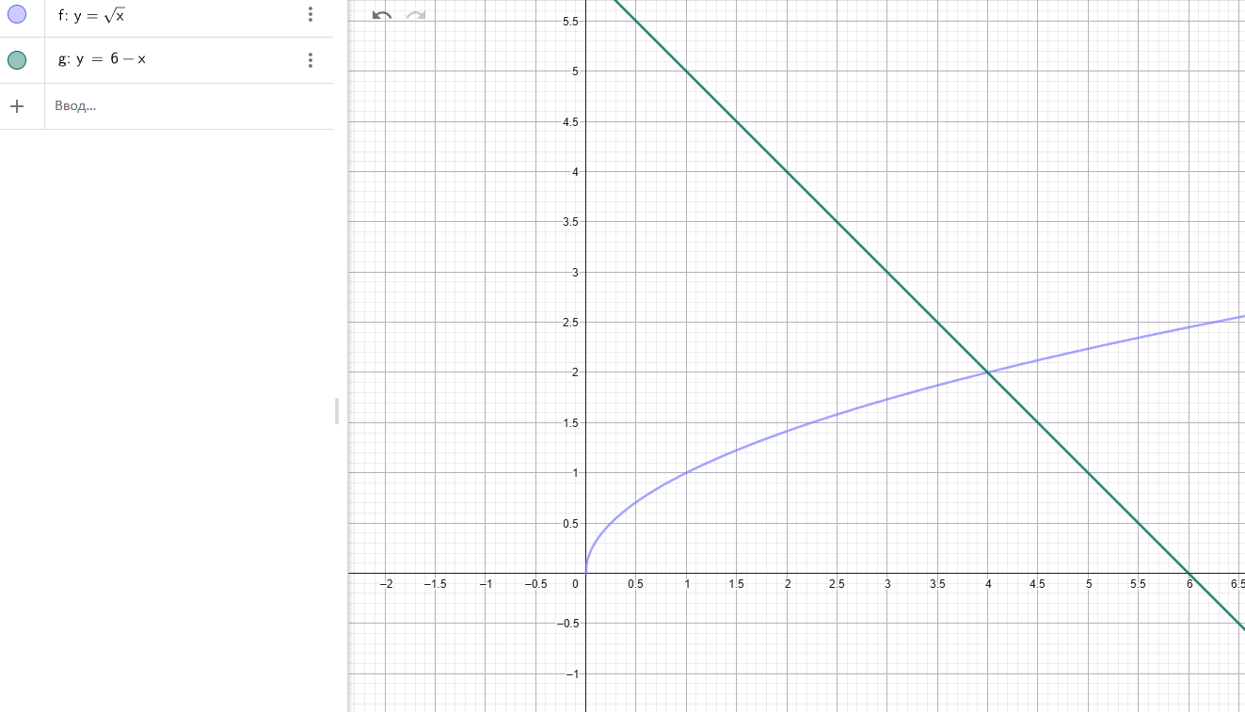
Розв’язання
Спосіб №2 (метод підстановки)
1. Візьмемо x = 1:
$$6-1=5>\sqrt{1}=1$$
2. Візьмемо x = 5:
$$6-5=1<\sqrt{5}$$

Відповідь: $x є [0;4)$

№3.1. (40). Розв’яжіть графічно систему
$$\left\{\begin{aligned}x^{2}+y^{2}=4 \\ x-y=2\end{aligned}\right.$$
Робота по пошуку плану розв’язування:

Крок 1 — Аналіз умови
- Перше рівняння — коло.
- Друге — пряма.
- Розв’язок — точки перетину.

Крок 2 — Стратегія
- Побудувати коло і пряму.
- Знайти точки перетину.

Крок 3 — План
- Побудувати графіки.
- Знайти координати перетину.
- Записати розв’язки.
Розв’язання
Спосіб №1 (аналітичний метод)
1. Підставимо:
$$x^{2}+{\left(x-2\right)}^{2}=4$$
2. Маємо:
$$2x^{2}-4x=0⇒x_{1}=0, x_{2}=2$$
3. Знайдемо y:
$$y=x-2⇒y_{1}=-2, y_{2}=0$$
4. Точки перетину:
$$\left(2;0\right),\left(0;-2\right)$$

Спосіб №2 (графічний метод)
1. Коло:
$$x^{2}+y^{2}=4⇒R=2$$
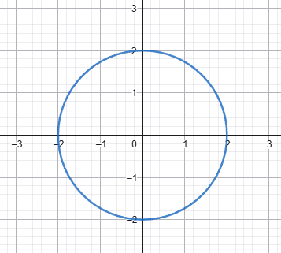
2. Пряма:
$$y=x-2$$
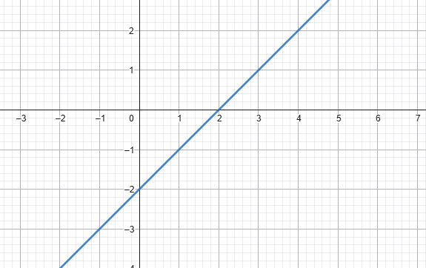
3. Точки перетину:
$$\left(2;0\right),\left(0;-2\right)$$
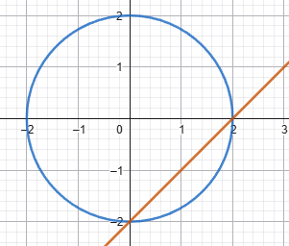

Відповідь: $\left(2;0\right),\left(0;-2\right)$

№3.3. (3). Побудуйте графік рівняння:
$$\frac{y+x^{2}}{{\left(x-1\right)}^{2}+{\left(y+1\right)}^{2}}=0$$
Робота по пошуку плану розв’язування:

Крок 1 — Аналіз умови
- Маємо дріб, який дорівнює нулю.
- Дріб дорівнює нулю тоді і тільки тоді, коли:
  - чисельник = 0;
  - знаменник ≠ 0.
- У знаменнику — сума квадратів → завжди ≥ 0.

Крок 2 — Стратегія
- Прирівняти чисельник до нуля.
- Перевірити, коли знаменник не дорівнює нулю.
- Інтерпретувати результат графічно.

Крок 3 — План
- Записати умову чисельника.
- Записати умову знаменника.
- Побудувати відповідний графік.
- Записати відповідь.
Розв’язання
Спосіб №1 (через властивість дробу, що дорівнює нулю)
1. Прирівнюємо чисельник:
$$y+x^{2}=0⇒y=-x^{2}$$
2. Аналізуємо знаменник:
$${\left(x-1\right)}^{2}+{\left(y+1\right)}^{2}≠0$$
Сума квадратів дорівнює нулю лише в точці:
$$x=1,y=-1$$
3. Перевіряємо:
$$y=-x^{2}⇒y=-1⇒x=±1$$
Точка (1; -1) виключається
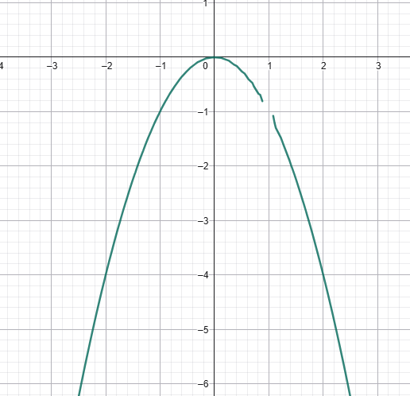

Спосіб №2 (геометрична інтерпретація)
1. Чисельник задає параболу:
$$y=-x^{2}$$
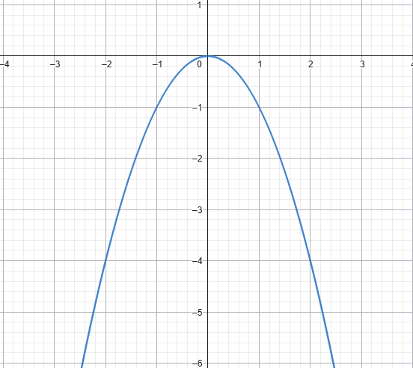
2. Знаменник – точка (1; -1), яка не може бути нульовою
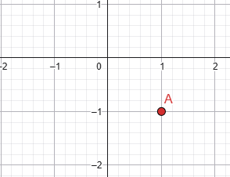
3. Отже, графік – парабола без однієї точки

Відповідь: Графік – парабола $y=-x^{2}, точка \left(1;-1\right) виключена.$

№3.3. (5). Побудуйте графік функції:
$$y=\frac{x^{2}-10x+25}{x-5}-\frac{2x-x^{2}}{x}$$
Робота по пошуку плану розв’язування:

Крок 1 — Аналіз умови
- Маємо різницю двох алгебраїчних дробів.
- У чисельниках — многочлени.
- У знаменниках — лінійні вирази → потрібна ОДЗ.

Крок 2 — Стратегія
- Спочатку спростити кожен дріб.
- Записати ОДЗ.
- Побудувати графік отриманої функції.

Крок 3 — План
- Записати ОДЗ.
- Скоротити дроби.
- Знайти вигляд функції.
- Побудувати графік з урахуванням ОДЗ.
Розв’язання
Спосіб №1 (алгебраїчне спрощення)
1. ОДЗ:
$$x≠5, x≠0$$
2. Спрощуємо перший дріб:
$$x^{2}-10x+25={\left(x-5\right)}^{2}⇒\frac{{\left(x-5\right)}^{2}}{x-5}=x-5$$
3. Другий дріб:
$$2x-x^{2}=x\left(2-x\right)⇒\frac{x\left(2-x\right)}{x}=2-x$$
4. Отримуємо:
$$y=\left(x-5\right)-\left(2-x\right)=2x-7$$

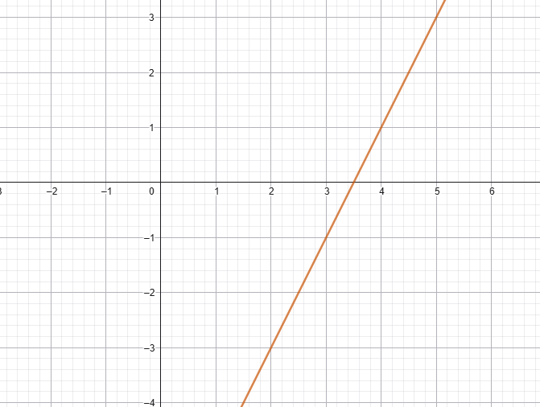

Спосіб №2 (графічна інтерпретація)
1. Графічний аналіз першого дробу:
Чисельник – квадрат двочлена:
$$x^{2}-10x+25={\left(x-5\right)}^{2}$$
Це парабола з вітками вгору, дотична до осі Ox у точці x = 5
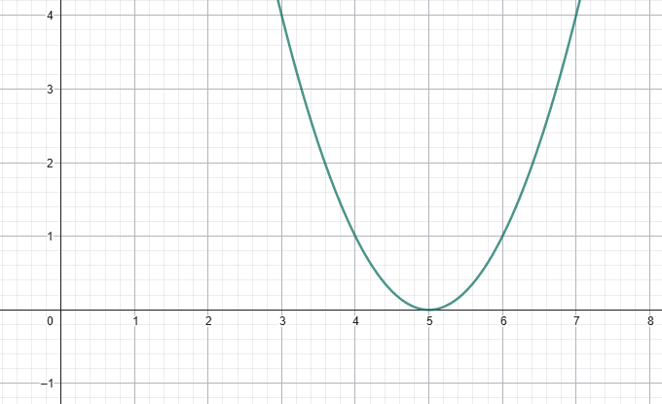
Після поділу на x – 5 один множник скорочується, але точка x = 5 вирізається з графіку, тому з першого дробу отримуємо пряму y = x – 5:
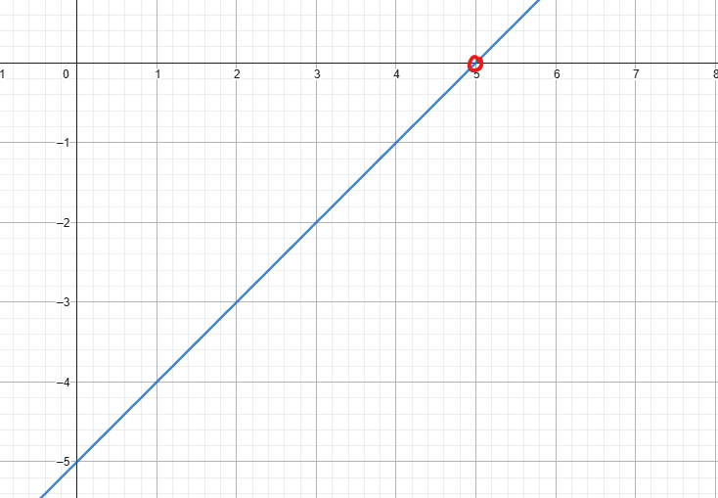
2. Графічний аналіз другого дробу:
Чисельник:
$$2x-x^{2}=x\left(2-x\right)$$
Це парабола з вітками вниз, що перетинає вісь Ox в точках $x_{1}=0, x_{2}=2$
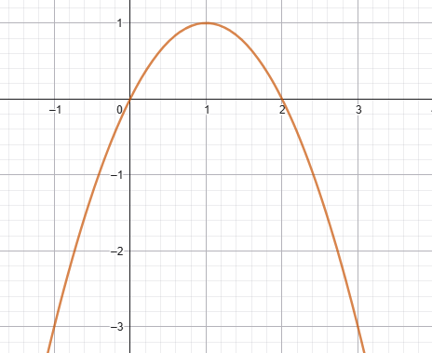
Після поділу на x один множник скорочується, але точка x = 0 вирізається з графіку, тому з першого дробу отримуємо пряму y = 2 - x:
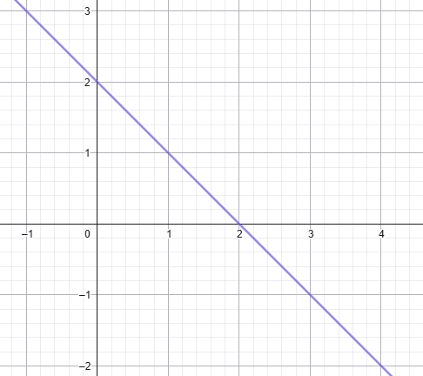
3. ОДЗ:
Знаменники дорівнюють нулю при:
- x = 5,
- x = 0
Отже,
$$x≠5, x≠0$$
4. Графік різниці:
За умовою:
$$y=y_{1}-y_{2}$$
Тобто отримуємо новий графік – пряма вигляд якої:
$$y=\left(-5\right)-\left(2-x\right)=2x-7$$

Відповідь: графік функції– пряма y = 2x – 7 з вирізаними точками при x = 0 та x = 5.

№3.3. (8). Побудуйте графік функції:
$$y=\frac{5x-15}{3x-x^{2}}$$
Робота по пошуку плану розв’язування:

Крок 1 — Аналіз умови
- Раціональна функція.
- У знаменнику — квадратний вираз.
- Можливі асимптоти.

Крок 2 — Стратегія
- Розкласти чисельник і знаменник.
- Знайти ОДЗ.
- Скоротити дріб.
- Побудувати графік.

Крок 3 — План
- Записати ОДЗ.
- Розкласти на множники.
- Скоротити дріб.
- Побудувати графік з урахуванням обмежень.
Розв’язання
Спосіб №1 (алгебраїчне перетворення)
1. ОДЗ:
$$3x-x^{2}≠0⇒x\left(3-x\right)≠0⇒x≠0, x≠3$$
2. Розклад чисельника і знаменника:
$$5x-15=5\left(x-3\right)$$
$$3x-x^{2}=x\left(3-x\right)$$
3. Скорочуємо:
$$y=-\frac{5}{x}$$
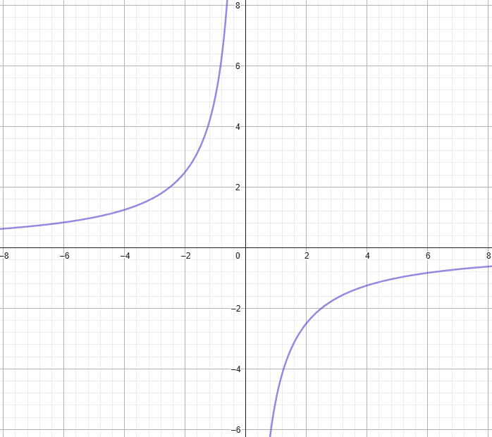

Спосіб №2 (графічна інтерпретація)
1. Графічний аналіз чисельника:
$$5x-15=5\left(x-3\right)$$
Це пряма яка зростає на всьому своєму проміжку і перетинає вісь Ox в точці x = 3
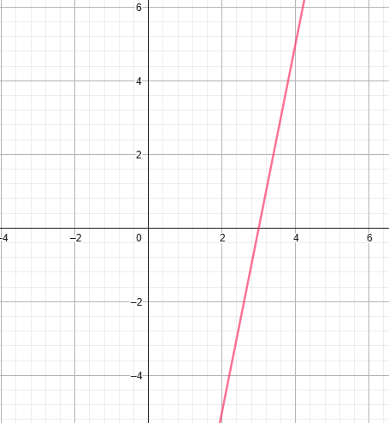
2. Графічний аналіз знаменника:
$$3x-x^{2}=x\left(3-x\right)$$
Це парабола у якої вітки напрямлені вниз, що перетинає вісь Ox в точках
${ x}_{1}=0, x_{2}=3$
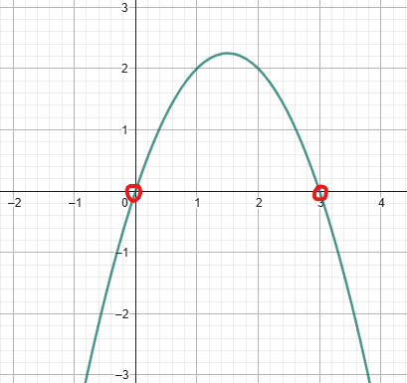
3. ОДЗ:
$$3x-x^{2}≠0⇒x\left(3-x\right)≠0⇒x≠0, x≠3$$
4. Графік функції:
$$y=\frac{5\left(x-3\right)}{x\left(3-x\right)}$$
Після скорочень отримаємо:
$$y=-\frac{5}{x}$$

Відповідь: графік – гіпербола $y=-\frac{5}{x}, x≠0, x≠3.$
№3.3. (13). Побудуйте графік функції:
$$y=x^{2}-6\left|x\right|+5$$
Робота по пошуку плану розв’язування:

Крок 1 — Аналіз умови
- Функція містить модуль ∣x∣.
- Модуль змінює вигляд формули залежно від знака x.
- Для побудови графіка потрібно розкрити модуль за означенням.

Крок 2 — Стратегія
- Розглянути два випадки: x ≥ 0 і x < 0.
- Отримати дві квадратичні функції.
- Побудувати кожну з них на своєму проміжку.

Крок 3 — План
- Розкрити модуль.
- Записати функцію кусочно.
- Побудувати графіки кожної частини.
- Зробити висновок про вигляд графіка.
Розв’язання
Спосіб №1 (через означення модуля)
1. Розкриваємо модуль:
$$\left|x\right|=\left\{\begin{aligned}x, x≥0 \\ -x, x<0\end{aligned}\right.$$
2. Отримуємо:
$$y=\left\{\begin{aligned}x^{2}-6x+5, x≥0 \\ x^{2}+6x+5, x<0\end{aligned}\right.$$
3. Обидві частини – параболи, відкриті вгору
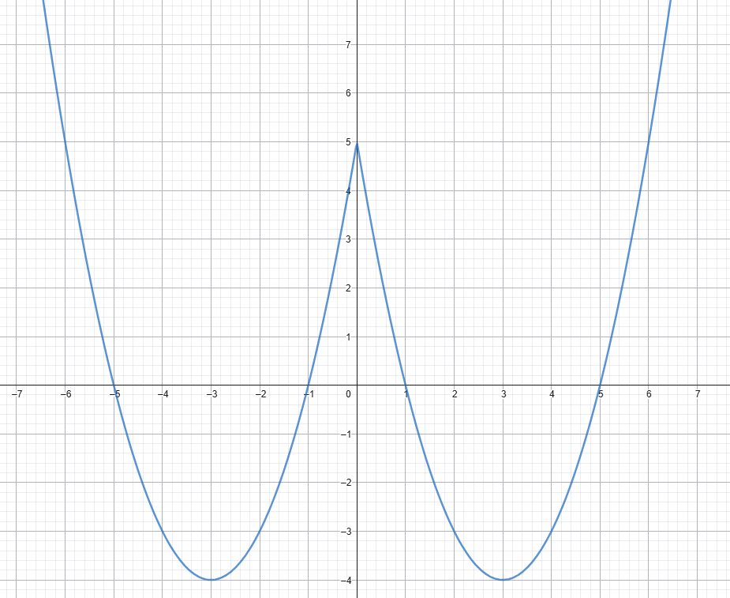

Спосіб №2 (через симетрію відносно осі Oy)
1. Функція залежить від |x| $→$ графік симетричний відносно осі Oy
2. Будуємо частину для $x≥0:$
$$y=x^{2}-6x+5$$
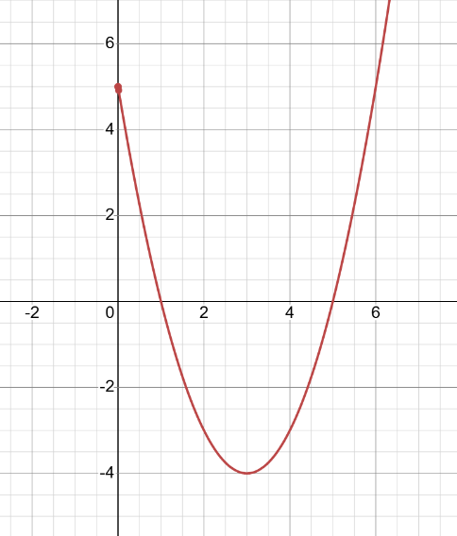
3. Віддзеркалюємо її відносно осі Oy:

Відповідь: графік – симетрична відносно осі Oy фігура, що складається з двох парабол.

№3.3. (15). Побудуйте графік функції:
$$y=\left\{\begin{aligned}-\frac{2}{x}, якщо x≤-1 \\ 1-x, якщо x>-1\end{aligned}\right.$$
Користуючись графіком, знайдіть проміжки зростання і проміжки спадання функції.
Робота по пошуку плану розв’язування:

Крок 1 — Аналіз умови
- Функція задана кусочно.
- Кожна частина має різний аналітичний вигляд.
- Потрібно окремо дослідити кожну частину.

Крок 2 — Стратегія
- Побудувати кожну частину на своєму проміжку.
- Врахувати граничну точку x = −1.
- Визначити монотонність кожної частини.

Крок 3 — План
- Побудувати першу частину.
- Побудувати другу частину.
- Проаналізувати поведінку функції.
- Записати проміжки зростання і спадання.
Розв’язання
Спосіб №1 (аналітичний)
1. Для $x≤-1:$
$y=-\frac{2}{x}$ – спадна гіпербола на $(-∞; -1]$
2. Для x > -1:
$y=1-x$ – спадна лінійна функція на $(-1; +∞)$
3. Побудова графіка:
У точці x = -1 значення різні $→$розрив
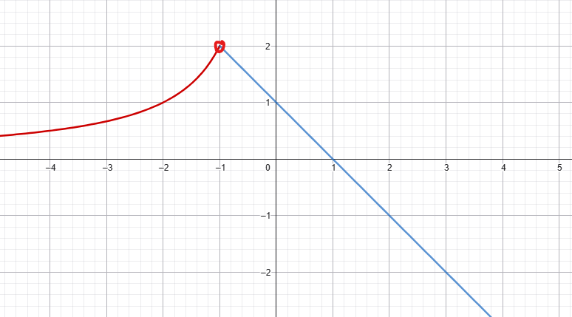

Спосіб №1 (графічний аналіз)
1. На першому проміжку:
$$y=-\frac{2}{x}, при x≤-1$$
Це спадна гіпербола, яка спадає на проміжку $(-∞; -1]$
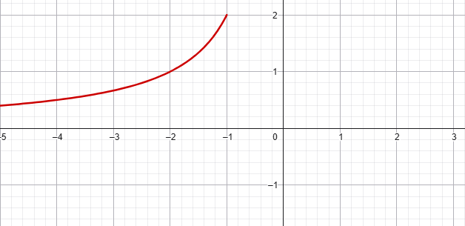
2. На другому проміжку:
$$y=1-x, при x>-1$$
Це спадна лінійна функція, яка спадає на проміжку $(-1; +∞)$
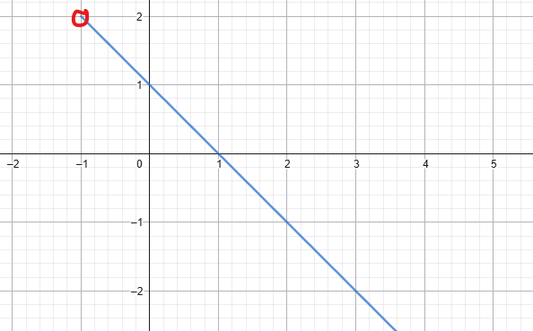
3. Побудова графіка:
У точці x = -1 значення різні $→$розрив

Відповідь: функція спадає на проміжку $(-∞; -1]$ і $(-1; +∞)$

№3.3. (16). Побудуйте графік функції:
$$y=\sqrt{x^{2}}-2x$$
Користуючись графіком, знайдіть проміжки зростання і проміжки спадання функції.
Робота по пошуку плану розв’язування:

Крок 1 — Аналіз умови
- $\sqrt{x^{2}}=|x|$.
- Функція містить модуль.
- Потрібно розкрити модуль.

Крок 2 — Стратегія
- Подати функцію кусочно.
- Дослідити кожну частину.
- Побудувати графік.

Крок 3 — План
- Замінити $\sqrt{x^{2}}$ на $|x|$.
- Розкрити модуль.
- Побудувати графік.
- Визначити монотонність.
Розв’язання
Спосіб №1 (через означення модуля)
1. Розкриваємо квадратний корінь через модуль:
$$y=\left|x\right|-2x$$
2. Отримуємо:
$$y=\left\{\begin{aligned}-x-2x=-3x, x<0 \\ x-2x=-x, x≥0\end{aligned}\right.$$
3. Будуємо графік функції і визначаємо проміжки зростання чи спадання:
Обидві частини є спадними лінійними функціями:
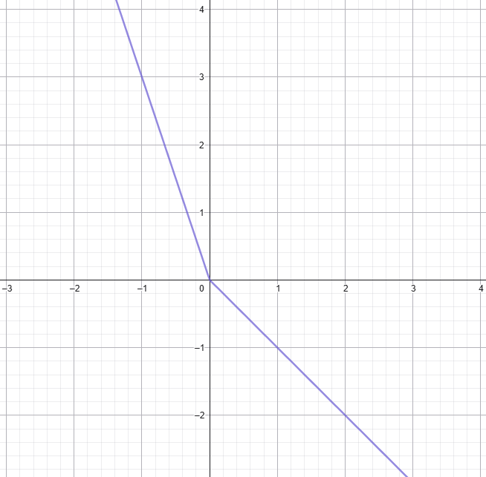

Спосіб №2 (графічне міркування)
1. Виходячи з означення модуля:
$$y=-3x, x<0$$
Для x < 0 – спадна пряма
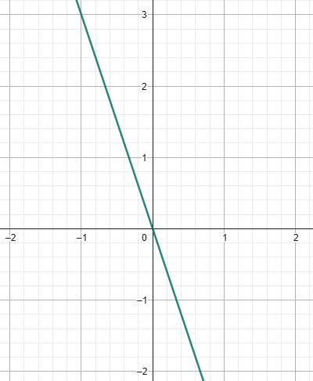
$$y=-x, x≥0$$
Для $x≥0-також спадна пряма$
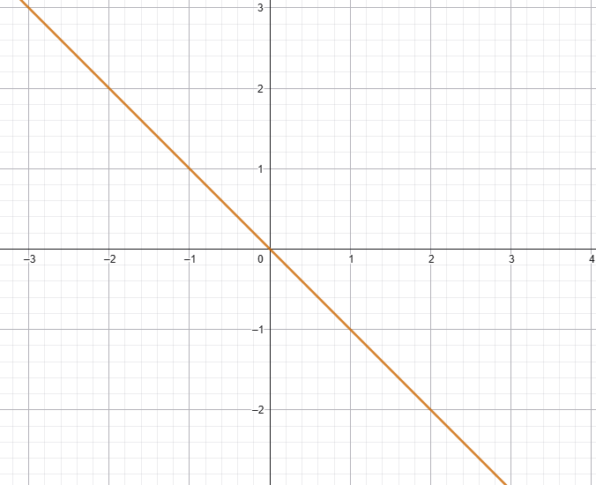
2. Побудова графіка функції та визначення проміжків зростання чи спадання:
У точці x = 0 графіки з’єднуються:

Відповідь: функція спадає на всій області визначення

№3.3. (18). Доведіть, що функція
$$f\left(x\right)=\frac{8}{2-x}$$
зростає на проміжку (2; $+∞)$
Робота по пошуку плану розв’язування:

Крок 1 — Аналіз умови
- Раціональна функція.
- Знаменник змінює знак.
- Потрібно дослідити поведінку на заданому проміжку.

Крок 2 — Стратегія
- Скористатися означенням зростання.
- Або проаналізувати похідну.
- Або дослідити зміну значень.

Крок 3 — План
- Взяти два значення $x_{1}<x_{2}$​.
- Порівняти $f\left(x_{1}\right) і f(x_{2})$.
- Зробити висновок.
Розв’язання
Спосіб №1 (через означення зростання)
1. Візьмемо два довільні значення:
2 < $x_{1}<x_{2}$
2. Порівняємо знаменники:
$2-x_{1}$ і $2-x_{2}$
Оскільки $x_{1}<x_{2}, то:$
$$2-x_{1}>2-x_{2}$$
Крім того, обидва ці числа від’ємні, бо x > 2.
Отже:
$$2-x_{2}<2-x_{1}<0$$
3. Порівняємо значення функції:
Маємо:
$$f\left(x_{1}\right)=\frac{8}{2-x_{1}}, f\left(x_{2}\right)=\frac{8}{2-x_{2}}$$
Чисельники однакові і додатні (8 > 0)
Ділення на менше від’ємне число дає більше значення, тому:
$$\frac{8}{2-x_{1}}<\frac{8}{2-x_{2}}$$
4. Висновок:
$$f\left(x_{1}\right)<f\left(x_{2}\right)$$
Тому $f\left(x\right)$ зростає на проміжку $\left(2; +∞\right)$

Спосіб №2 (через похідну)
1. Знайдемо похідну:
Перепишемо функцію:
$$f\left(x\right)=8{\left(2-x\right)}^{-1}$$
Знаходимо похідну:
$$f^{'}\left(x\right)=8*\left(-1\right){\left(2-x\right)}^{-2}*\left(-1\right)$$
Отже:
$$f^{'}\left(x\right)=\frac{8}{{\left(2-x\right)}^{2}}$$
2. Дослідимо знак похідної:
- квадрат будь-якого ненульового числа додатний:
$${\left(2-x\right)}^{2}>0$$
- чисельник 8 > 0
Тому:
$f^{'}\left(x\right)>0$для всіх $x≠2$
3. Висновок:
Оскільки:
$$f^{'}\left(x\right)>0 на \left(2; +∞\right)$$
То функція зростає на цьому проміжку

Отже, функція $f\left(x\right)=\frac{8}{2-x}$ зростає на проміжку (2; $+∞)$.

№3.3. (27). При якому значенні c найбільше значення функції
$$y=-3x^{2}+9x+c$$
дорівнює -5?
Робота по пошуку плану розв’язування:

Крок 1 — Аналіз умови
- Квадратична функція.
- Вітки вниз → є максимум.
- Максимум у вершині параболи.

Крок 2 — Стратегія
- Знайти координату вершини.
- Обчислити значення функції у вершині.
- Прирівняти до −5.

Крок 3 — План
- Знайти x вершини.
- Обчислити $y_{max}$​.
- Знайти c.
Розв’язання
Спосіб №1 (через формулу вершини)
1. Формула вершини функції:
$$x_{0}=-\frac{b}{2a}=\frac{9}{6}=\frac{3}{2}$$
2. Підставляємо в нашу функцію:
$$y_{max}=-3*\frac{9}{4}+9*\frac{3}{2}+c=\frac{27}{4}+c$$
3. Прирівнюємо:
$$\frac{27}{4}+c=-5⇒c=-\frac{47}{4}$$
Спосіб №2 (через виділення повного квадрата)
1. Виносимо -3 за дужки з перших двох доданків:
$$y=-3\left(x^{2}-3x\right)+c$$
2. Виділяємо повний квадрат усередині дужок:
Беремо вираз:
$$x^{2}-3x$$
Коефіцієнт при x: -3
Половина: $-\frac{3}{2}$
Квадрат половини:
$${\left(-\frac{3}{2}\right)}^{2}=\frac{9}{4}$$
Додаємо і віднімаємо $\frac{9}{4}:$
$$x^{2}-3x+\frac{9}{4}-\frac{9}{4}$$
3. Групуємо:
$$y=-3\left[{\left(x-\frac{3}{2}\right)}^{2}-\frac{9}{4}\right]+c$$
4. Розкриваємо дужки:
$$y=-3{\left(x-\frac{3}{2}\right)}^{2}+\frac{27}{4}+c$$
5. Аналізуємо отриманий вигляд:
$$y=-3{\left(x-\frac{3}{2}\right)}^{2}+\frac{27}{4}+c$$
- ${\left(x-\frac{3}{2}\right)}^{2}≥0$
- Перед квадратом стоїть мінус, отже:
- - найбільше значення квадратичної частини – 0
- - досягається при $x=\frac{3}{2}$
6. Записуємо найбільше значення функції:
$$y_{max}=\frac{27}{4}+c⇒-5=\frac{27}{4}+c⇒-\frac{47}{4}$$

Відповідь: $c=-\frac{47}{4}$
№3.3. (33). Знайдіть ординату вершини параболи, фрагмент якої зображено на рисунку
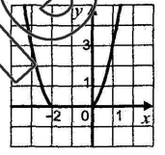
Робота по пошуку плану розв’язування:

Крок 1 — Аналіз умови
- На рисунку зображено фрагмент графіка параболи.
- Вітки параболи напрямлені вгору.
- Із графіка видно, що парабола:
  - перетинає вісь Ox у точках
x = −2 та x = 0
- Формула функції не задана, тому:
- координати вершини треба знайти за властивостями параболи.

Крок 2 — Стратегія
- Скористатися властивістю симетрії параболи:
вершина розташована посередині між нулями функції.
- Знайти абсцису вершини.
- Зчитати ординату вершини з графіка при знайденій абсцисі.

Крок 3 — План
- Знайти корені параболи з графіка.
- Визначити абсцису вершини як середину між коренями.
- Знайти ординату вершини за графіком.
- Записати відповідь.
Розв’язання
Спосіб №1 (графічно-аналітичний — через корені та симетрію)
1. Корені параболи:
$$x_{1}=-2, x_{2}=0$$
2. Абциса вершини:
$$x_{0}=\frac{\left(x_{1}+x_{2}\right)}{2}=\frac{-2+0}{2}=-1$$
3. Знайти ординату вершини:
Тепер за графіком визначаємо значення функції при x = -1
Із рисунка видно, що в цій точці:
y = -1
Отже, ордината вершини:
$$y_{0}=-1$$
Спосіб №2 (графічно-через найменше значення функції)
1. Міркування:
Оскільки вітки параболи напрямлені вгору, то вершина відповідає найменшому значенню функції.
2. Аналіз рисунка:
За графіком найнижча точка параболи:
- Знаходиться над точкою x = -1;
- І має ординату y = -1
3. Підсумок:
Якщо найнижча точка параболи має координати (-1; -1), то ордината вершини з цього $y_{0}=-1$

Відповідь: ордината вершини дорівнює $y_{0}=-1$

